**2 Задание**

* Разработать программы инициализации таймера для исследования режимов с 0 по 5 и снять временные диаграммы работы;
* Организовать автоматический перезапуск таймера в режиме 1;
* Организовать работу часов для подсчета секунд и минут (в минуте 5 секунд, в часе 8 минут). Частота тактовых импульсов Т=1 Гц;
* Выполнить перезапуск генератора импульсов (режим 2) с периодом Т=7 после выработки каждого 12 импульса;
* Разработать схему, обеспечивающую цикл регенерации динамической памяти: период регенерации 8 мс после окончания очередного цикла регенерации, время регенерации 2 мс.

**3 Ход работы**

**3.1 Задание 1**

Разработать программы инициализации таймера для исследования режимов с 0 по 5 и снять временные диаграммы работы.

В таймере реализованы 6 режимов работы и 3 независимых канала.

Инициализация режимов 0, 1, 2 на каналах 0, 1, 2 представлена на рисунке 1. Временная диаграмма работы режимов 0, 1, 2 приведена на рисунке 2. Инициализация режимов 3, 4, 5 приведена на рисунке 3. Временная диаграмма работы режимов 3, 4, 5 приведена на рисунке 4.

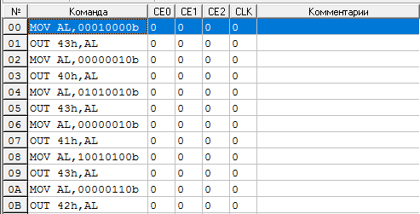

Рисунок 1 – Инициализация режимов 0, 1, 2 на каналах 0, 1, 2

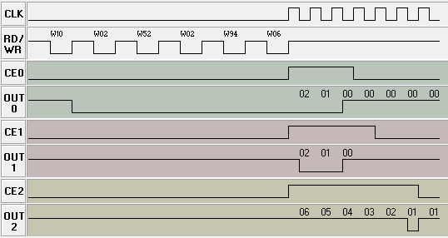

Рисунок 2 – Временная диаграмма работы режимов 0, 1, 2

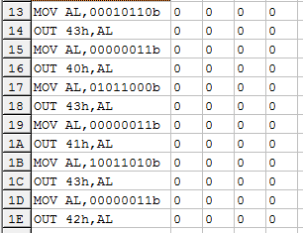

Рисунок 3 – Инициализация режимов 3, 4, 5

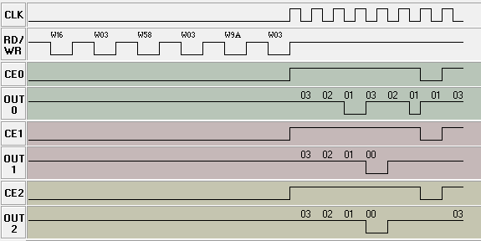

Рисунок 4 – Временная диаграмма работы режимов 3, 4, 5

Описание режимов:

* 0 режим – прерывание по окончанию счета. Автоматический перезапуск отсутствует.
* 1 режим – программируемый ждущий мультивибратор (одновибратор). Перезапускается при переходе сигнала CE с 0 на 1.
* 2 режим – программируемый делитель частоты (генератор тактовых импульсов с заданной частотой). Имеется автоматический перезапуск, при достижении середины счета, сигнал выхода меняется на инверсный. Режим счета работает только при поданном сигнала CE.
* 3 режим – программируемый генератор меандра (генератор прямоугольных импульсов (делитель частоты на 2)). Имеет автоматический перезапуск. По окончанию счета выходной сигнал переходит из 1 в 0, при последующей подаче синхроимпульса, выходной сигнал вновь становится равным 1.
* 4 режим – одиночный программно-управляемый строб (счётчик событий). Автоматический перезапуск отсутствует. Таймер считает только при наличии сигнала CE и сигнала синхронизации. При перепаде сигнала CE с 0 на 1 таймер не сбрасывается, а продолжает отсчет раннее загруженного числа.
* 5 режим – одиночный аппаратно-формируемый строб (счетчик событий с автозагрузкой). При перепаде сигнала CE с 0 на 1 происходит перезапуск таймера. Счет осуществляется независимо от значения сигнала CE.